Fecha: 22 de julio de 2013

Boletín de prensa Nº 781

93% DE CUMPLIMIENTO RECIBE CONSEJO DE POLÍTICA SOCIAL

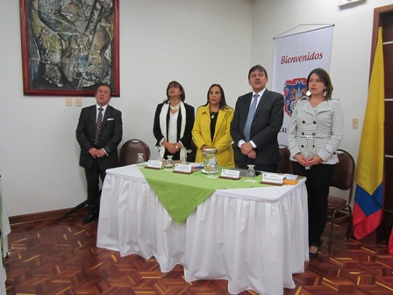

En el desarrollo del Segundo Consejo de Política Social presidido por el Alcalde, Harold Guerrero López; acompañado en la mesa principal por la Personera, Adela Aguirre; la Procuradora Delegada de Infancia y Adolescencia, Margot Agreda; como también del Presidente de la Sala Administrativa del Concejo Seccional de la Judicatura, Hernán David y de los diferentes miembros de este Consejo, se presentaron los avances del trabajo articulado de diferentes dependencias y entidades tanto privadas como públicas, que buscan el bienestar social de todos los habitantes del Municipio de Pasto.

El proceso de seguimiento al Consejo de Política Social que evaluó el Instituto Colombiano de Bienestar Familiar, ICBF, arrojó un resultado del 93% de cumplimiento a través de la Resolución 3231 del 2011.

Entre las principales conclusiones de esta segunda jornada se destacan los avances en cuanto a los trabajos articulados para erradicar el trabajo infantil en el Municipio, formalizado a través del Acto Administrativo Nº 0370 del 4 de julio de 2013; como también los miembros del Consejo se comprometieron a aunar esfuerzos para mitigar los casos de abuso sexual que se han presentado en algunas instituciones educativas de la Ciudad, e invitaron a que los estudiantes y padres de familia denuncien estas anomalías.

En esta segunda sesión, se contó con la participación de Byron Maigual, integrante de la Fundación Proinco de 15 años de edad, quien participó en la experiencia de Ciudades Prosperas, realizada en Medellín y relató paso a paso su gran vivencia, al compartir con más de 24 jóvenes de distintas parte de Colombia y conocer de cerca como otras ciudades trabajan día a día por mejorar las condiciones de vida de los más jóvenes. Maigual solicitó a los miembros del Consejo, respaldo y trabajo continuo para brindar espacios y garantías de desarrollo social para los niños, jóvenes y adolescentes de la capital de Nariño.

Contacto: Secretaria de Bienestar Social, Laura Patricia Martínez Baquero. Celular: 3016251175

BENEFICIARÁN A 200 JÓVENES CON BECAS EDUCATIVAS

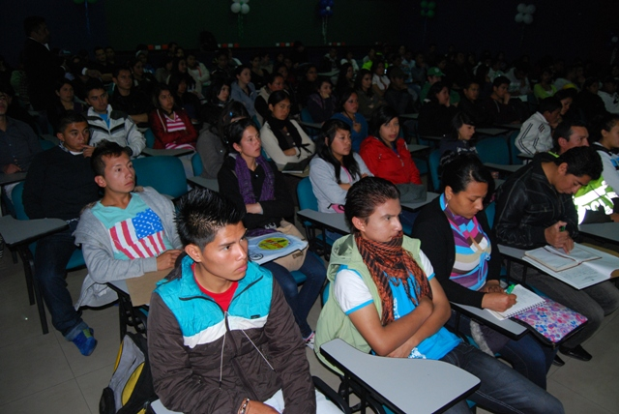

En desarrollo del proyecto social “Jóvenes a lo Bien” que adelanta la Alcaldía de Pasto a través de la Secretaría de Gobierno y Policía Nacional y con el apoyo de la Universidad Mariana y el Sena, un total de 200 jóvenes de los sectores más vulnerables de la zona urbana y rural de la ciudad serán beneficiados con becas educativas, permitiéndoles iniciar un proceso de mejoramiento en la calidad de vida.

Según el Secretario de Gobierno de Pasto, Gustavo Núñez Guerrero, el propósito es brindarles la oportunidad de poder salir adelante a aquellos jóvenes que por su situación económica, no han podido ingresar a los estudios superiores, permitiéndoles además alejarse de flagelos como el alcohol y las drogas.

De acuerdo a la Capitán de la Policía, Ingrid Vallejo, jefe de Prevención Ciudadana de la Institución, para las becas otorgadas por la Universidad Mariana y el Sena, se convocó a un grupo de 300 jóvenes de diferentes comunas, barrios y corregimiento de Pasto, de los cuales salieron seleccionados 200, teniendo en cuenta el grado de necesidad. “A estos jóvenes no solamente se les va a dar la oportunidad de estudio, además van a ser parte de las distintas campañas y programas que realizarán las instituciones comprometidas, con el fin de cumplir y lograr una labor más completa de educación integral del joven” manifestó la oficial.

Cabe señalar que la beca contiene la matrícula y la pensión del estudiante, siempre y cuando haya compromiso de que los jóvenes terminen la totalidad de sus estudios. Los jóvenes ya seleccionados deben pasar un filtro de aceptación, que consiste en que antes del 28 de agosto, cuando inicien clases, acudan a unos talleres participativos donde se analizarán diferentes campañas educativas y de prevención para mejorar la seguridad y convivencia en la ciudad, de lo contrario perderán la beca.

Contacto: Secretario de Gobierno, Gustavo Núñez Guerrero. Celular: 3206886274

FUNCIONARIA DE LA UNIDAD NACIONAL DE GESTIÓN DEL RIESGO VISITA PASTO

Según información entregada por Darío Andrés Gómez Cabrera, director de la Dirección Administrativa para la Gestión del Riesgo de Desastres de Pasto, este martes 23 de julio se contará con la presencia de una comisión encabezada por la Subdirectora Nacional de Conocimiento de la Unidad Nacional de Gestión del Riesgo de Desastres, Pilar García, quien se reunirá con las autoridades locales para abordar el tema de la microzonificación sísmica de la ciudad.

Según el director de la DGRD en Pasto, el proyecto de microzonificación es de gran importancia para la planificación en el municipio, razón por la cual se logró contar con el aval de la Unidad Nacional de Gestión del Riesgo, con el fin de adelantar los estudios técnicos. Luego de esta visita, se espera establecer una ruta de trabajo para buscar soluciones a la problemática que enfrentan los ciudadanos que habitan en estas zonas afectadas por socavones.

Contacto: director para la Gestión del Riesgo de Desastres, Darío Gómez Cabrera. Celular: 3155809849

SE HABILITA PASO VEHICULAR POR LA CARRERA 32A ENTRE CALLES 18 Y 19

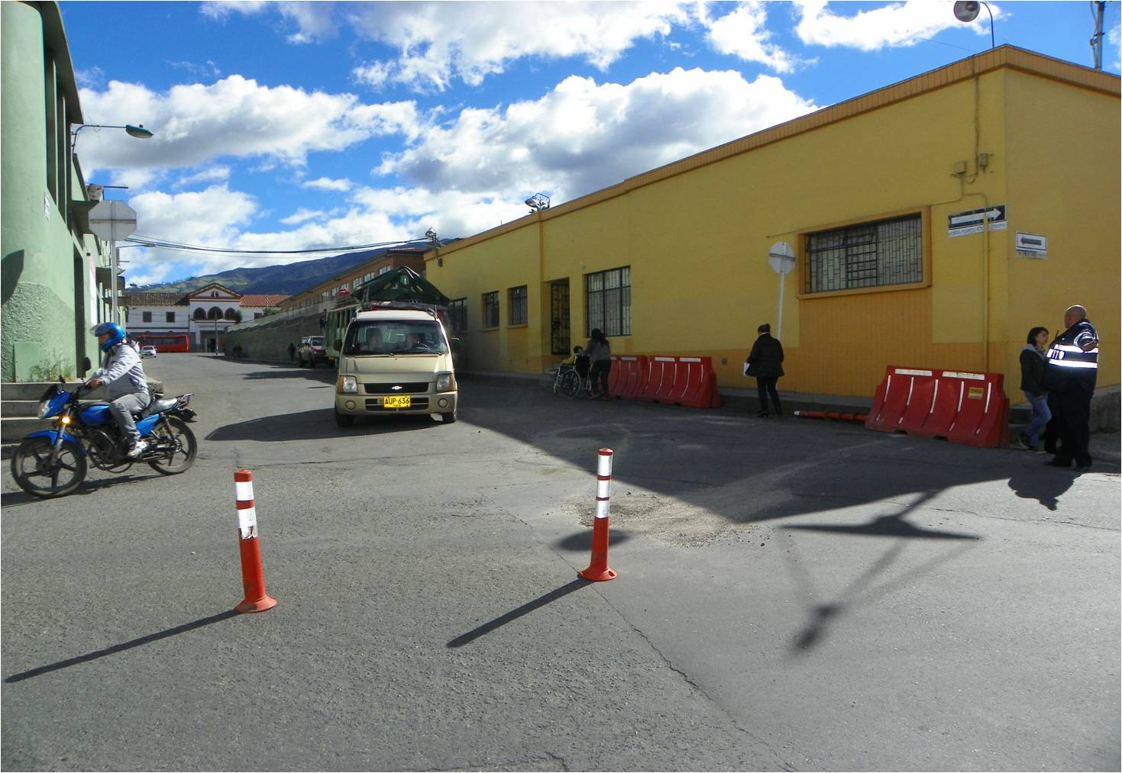

La Alcaldía de Pasto, la Secretaria de Tránsito y AVANTE SETP informan a la ciudadanía que con el fin de mejorar la movilidad y el tránsito en la ciudad, quedó habilitada la circulación de vehículos por la carrera 32A entre la calle 18 (sector Maridíaz) y calle 19.

De igual manera, recuerdan que el tramo comprendido entre las calles 19 y 20 permanecerá cerrada debido a los trabajos de instalación de la capa de pavimento rígido que se realiza en el sector de El Obelisco. Así mismo, continúan vigentes las siguientes medidas: vehículos pesados y buses de transporte público deben transitar por la carrera 33A; motocicletas, taxis y automotores livianos pueden hacerlo por la carrera 32B.

La Administración Municipal ofrece disculpas por las molestias que puedan causar la ejecución de estas obras y agradece la comprensión y el compromiso de la comunidad con la Transformación de Pasto.

Contacto: Gerente AVANTE SETP Jorge Hernando Cote Ante. Celular: 3148325653

DECRETO 0508 RESTRINGE CIRCULACIÓN DE MOTOCICLISTAS CON ACOMPAÑANTE

La Alcaldía de Pasto, mediante Decreto 0508 del 22 de julio de 2013, informa a la comunidad continua con la restricción para la circulación de motocicletas de alto cilindraje con acompañante desde las 8:00 de la mañana hasta las 7:00 de la noche, de lunes a viernes en la zona central de la ciudad, delimitada entre la carrera 19 con calle 12 Avenida Boyacá, por ésta hasta tomar la carrera 23, continuando hasta la calle 14 Bombona, luego hasta la carrera 30A, tomando la calle 15 hasta la carrera 29, por ésta continúa hasta la calle 21, intersección de la carrera 19 Parque de Los Periodistas, Avenida Boyacá, donde se cierra el anillo.

El Decreto 0508 exceptúa la aplicación de la restricción para las motocicletas que se encuentren al servicio de las entidades del Estado, cuando se movilicen en ejercicio de sus funciones y sus ocupantes se identifiquen plenamente.

En el Decreto también está contemplada la medida de pico y placa para las motocicletas que se establece de lunes a viernes, en el horario comprendido entre las 7:30 de la mañana hasta las 7:00 de la noche. La información completa sobre la normatividad, la encontrarán en el siguiente link:

http://www.pasto.gov.co/index.php/decretos/decretos-2013?download=4721:dec_0508_22_jul_2013

DECRETO 0509 NUEVAS TARIFAS EN VEHICULOS TIPO TAXI

La Alcaldía de Pasto, mediante Decreto 0509 del 22 de julio de 2013, informa a la comunidad que se fijan las tarifas para la prestación del servicio público de transporte terrestre automotor individual de pasajeros en vehículos taxi, para el Municipio.

La carrera de barrio no periférico a otro no periférico, denominada carrera ordinaria, queda establecida en 3.700 pesos. La Carrera desde barrio no periférico a periférico o viceversa, denominada carrera especial, se establece en 4.000 pesos.

Para efectos de la aplicación de la tarifa y la definición de los diferentes tipos de carreras, son barrios periféricos los siguientes: Noroccidente: Villa campestre (salida a Genoy), El Algibe, Condominio Morasurco, Norte: Sol De oriente, Portal de Aranda, Sindagua, Nororiente: El Manantial, Villas del viento, Oriente: Caicedonia, Arnulfo Guerrero, Suroriente: La Paz, Villa Docente, El Rosario, Urbanización La Minga, Sur: Altos de Chapalito, Chapal, Suroccidente: Gilberto Pabon, Occidente: Altos de Las Mercedes, Villa de Los Ríos, Mijitayo Alto, CAM Anganoy, Gualcaloma y Altavista.

Así mismo las tarifas para otros sectores pueden consultarse en el siguiente link:

http://www.pasto.gov.co/index.php/decretos/decretos-2013?download=4722:dec_0509_22_jul_2013

La Secretaria de Tránsito y Transporte Municipal vigilará y velará por el cumplimiento del presente acto administrativo.

INVITAN A CONFORMAR COMITÉS DE SERVICIOS PÚBLICOS COMUNA 12

La Alcaldía de Pasto a través de la Secretaría de Desarrollo Comunitario invita a todos los habitantes de la comuna 12 a participar en la conformación del comité de Servicios Públicos Domiciliarios. Si usted quiere ser vocal de control de este proceso o hacer parte de este comité, puede asistir a la asamblea que se realizará este martes 23 de julio en la Institución Educativa Municipal, Heraldo Romero, a las 6:30 de la tarde.

Contacto: Subsecretario de Participación, Julio César Ramírez. Celular: 3173657343

DESIGNAN A UN PASTUSO COMO DIRECTOR NACIONAL DE BOMBEROS

El comandante del Cuerpo de Bomberos Voluntarios de Pasto, Teniente Charles Benavides, celebró la designación en propiedad del nuevo director Nacional de Bomberos, Capitán, Germán Andrés Miranda Montenegro, quien tomó posesión de su cargo ante el Presidente de la República Juan Manuel Santos Calderón.

Miranda Montenegro inició su labor altruista en el Cuerpo de Bomberos Voluntarios de Pasto, institución a la que perteneció durante varios años, cuenta con cerca de 75 distinciones a nivel nacional e internacional.

El oficial tendrá a su cargo la articulación de las acciones de todos los Cuerpos Oficiales y Voluntarios de Bomberos con el Sistema Nacional de Gestión del Riesgo de Desastres. Así mismo tendrá la misión de poner en aplicación la Ley 1575 de 2012, por la cual se garantiza la profesionalización de la actividad bomberil.

En próximos días, el nuevo Director Nacional de Bomberos es esperado en Pasto con el fin de abordar con los miembros de la institución y las autoridades locales, el desarrollo de varias iniciativas entre ellas la modernización de maquinaria y la exigencia del certificado bomberil.

Contacto: Comandante Cuerpo de Bomberos Voluntarios Pasto, Charles Benavides. Celular: 3163604284

INSTALARÁN MESAS DE PARTICIPACIÓN DE VÍCTIMAS EN EL DEPARTAMENTO

En cumplimiento de la Ley 1448 de 2011 y del Protocolo de Participación Efectiva de las Víctimas del Conflicto Armado Interno, se llevará a cabo entre el 29 y 30 de julio la instalación, elección y conformación de las Mesas de Participación Efectiva de Víctimas en el Departamento. El evento se desarrollará en los dos días, a partir de las 8:00 de la mañana, en las instalaciones del Hotel Morasurco con la participación de las Organizaciones de Víctimas y Organizaciones Defensoras de Derechos Humanos inscritas en la Defensoría del Pueblo Regional Nariño.

Estas mesas se constituyen en espacios de participación abiertos que sirven para garantizar la incidencia y representación de las víctimas y sus organizaciones, en los escenarios donde se diseñe, planifique, ejecute y se haga seguimiento a las políticas públicas, desarrolladas en el marco de la Ley.

Contacto: Defensora del Pueblo, regional Nariño, Gilma Burbano Valdes. Teléfono: 7315237

CONOCE EL CÓDIGO POSTAL DE PASTO 52001



La Red Postal de Colombia 4-72, propiedad del Ministerio de Tecnologías de la Información y las Comunicaciones, informó que el código postal para la ciudad de Pasto quedo establecido con el número 52001, al mismo tiempo presentó el diseño del código postal para Colombia. La imagen tiene como objetivo principal, complementar la dirección domiciliaria para proyectar al País con una identidad postal ante el mundo, de tal manera que le permita mantener una comunicación bidireccional.

Para más detalles sobre el tema, consultar el siguiente link:

http://www.pasto.gov.co/index.php/component/content/article/28-contenidos-web/780-informacion-codigo-postal-colombiano

Pasto Transformación Productiva

María Paula Chavarriaga Rosero

Jefe Oficina de Comunicación Social

Alcaldía de Pasto

